МИНИСТЕРСТВО ОБРАЗОВАНИЯ РЕСПУБЛИКИ БЕЛАРУСЬ

Учреждения образования «БЕЛОРУССКИЙ ГОСУДАРСТВЕННЫЙ

ТЕХНОЛОГИЧЕСКИЙ УНИВЕРСИТЕТ»

Факультет Информационных технологий

Кафедра Информационных систем и технологий

Специальность 1-40 01 01 «Программное обеспечение информационных технологий»

**РЕФЕРАТ**

на тему:

«Шифрование»

Выполнил студент Iкурса 3 группы специальности ПОИТ Точило О.В.

(Ф.И.О)

Руководитель

(учен. степень, звание, должность, подпись, Ф.И.О.)

Минск 2021

Самый лёгкий способ зашифровать текстовые данные – последовательно изменить код каждого символа, допустим, на единицу. Соответственно программа-дешифратор должна будет последовательно уменьшить код каждого символа на единицу. Для чтения и записи данных в файлы будет применяться библиотека fstream, а для работы со строками – string. Тогда часть кода, считывающая данные из файла, будет выглядеть следующим образом:

string source;

ifstream in("D:\\Исходные данные.txt"); //открытие файла

if (in.is_open()) //если файл открыт

{

while (getline(in, source)) //присваивание содержимого файла переменной

{

}

}

Далее идёт блок шифрования:

char krypted[30];

for (unsigned int i = 0; i < source.length(); i++)

{

int n = (int)source[i];

krypted[i] = (char)(n+1); //шифрование

}

И последняя часть кода, записывающая зашифрованные данные в другой файл:

ofstream out; // поток для записи

out.open("D:\\_УЧЁБА_\\Wunderwaffe\\Шифрование\\Зашифрованные данные.txt"); // открытие файла

if (out.is_open())

{

for (int i = 0; i < source.length(); i++)

{

out << krypted[i];

}

}

Программа-дешифратор выглядит практически идентично, но отличается файлами, в который производится запись и из которого производится чтение данных, названиями строк и массивов и вместо krypted[i] = (char)(n+1) в дешифраторе используется end[i] = (char)(n-1)

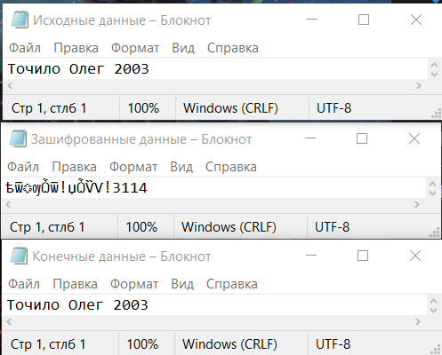Результат работы программы выглядит следующим образом:

Блок-схемы алгоритмов:

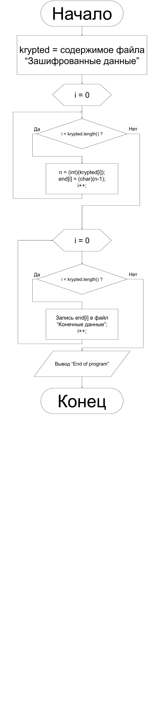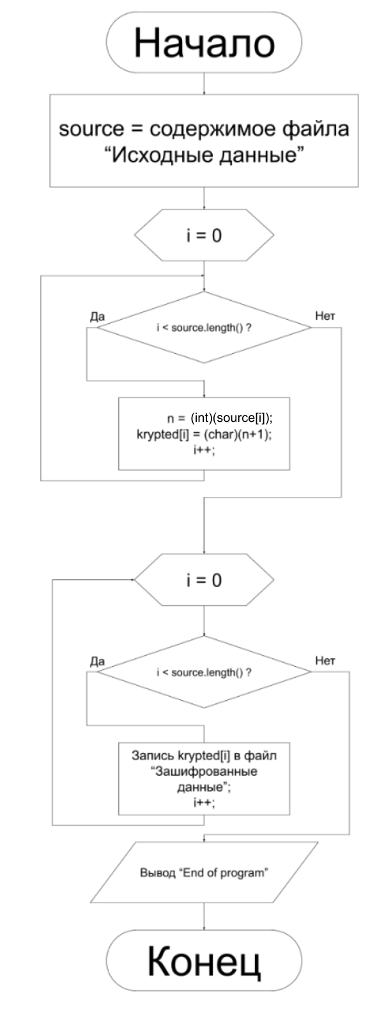

Полный код программ:

Шифровальщик:

#include <iostream>

#include <fstream>

#include <string>

using namespace std;

int main()

{

setlocale(LC_ALL, "Russian");

string source;

ifstream in("D:\\_УЧЁБА_\\Wunderwaffe\\Шифрование\\Исходные данные.txt"); //открытие файла

if (in.is_open()) //если файл открыт

{

while (getline(in, source)) //присваивание содержимого файла переменной

{

}

}

char krypted[30];

for (unsigned int i = 0; i < source.length(); i++)

{

int n = (int)source[i];

krypted[i] = (char)(n+1); //шифрование

}

ofstream out; // поток для записи

out.open("D:\\_УЧЁБА_\\Wunderwaffe\\Шифрование\\Зашифрованные данные.txt"); // открытие файла

if (out.is_open())

{

for (int i = 0; i < source.length(); i++)

{

out << krypted[i];

}

}

cout << "End of program" << endl;

return 0;

}

Дешифратор:

#include <iostream>

#include <fstream>

#include <string>

using namespace std;

int main()

{

setlocale(LC_ALL, "Russian");

string krypted;

ifstream in("D:\\_УЧЁБА_\\Wunderwaffe\\Шифрование\\Зашифрованные данные.txt"); //открытие файла

if (in.is_open()) //если файл открыт

{

while (getline(in, krypted)) //присваивание содержимого файла переменной

{

}

}

char end[30];

for (unsigned int i = 0; i < krypted.length(); i++)

{

int n = (int)krypted[i];

end[i] = (char)(n - 1); //шифрование

}

ofstream out; // поток для записи

out.open("D:\\_УЧЁБА_\\Wunderwaffe\\Шифрование\\Конечные данные.txt"); // открытие файла

if (out.is_open()) //если файл открыт

{

for (int i = 0; i < krypted.length(); i++)

{

out << end[i];

}

}

cout << "End of program" << endl;

return 0;

}